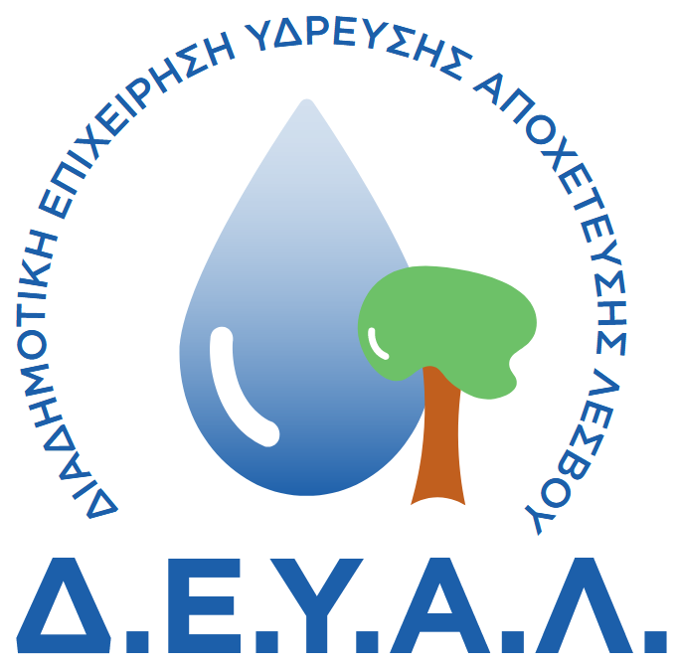
ΔΙΑΔΗΜΟΤΙΚΗ ΕΠΙΧΕΙΡΗΣΗ
ΥΔΡΕΥΣΗΣ ΑΠΟΧΕΤΕΥΣΗΣ
ΛΕΣΒΟΥ
ΓΡΑΦΕΙΟ ΤΥΠΟΥ
ΔΙΕΥΘΥΝΣΗ: ΕΛ. ΒΕΝΙΖΕΛΟΥ 13-17
ΤΗΛΕΦΩΝΟ : 22510 24444

ΠΡΟΣ: ΜΜΕ

ΔΕΛΤΙΟ ΤΥΠΟΥ
-- Η ΔΕΥΑ Λέσβου παρέλαβε σήμερα ένα αποφρακτικό μηχάνημα αξίας περίπου 500.000 ευρώ, πλήρως εξοπλισμένο το οποίο θα χρησιμοποιηθεί για της ανάγκες του τμήματος της αποχέτευσης.
-- Το συγκεκριμένο μηχάνημα είχε ενταχθεί ως υποέργο στο έργο με τίτλο «Ολοκλήρωση αποχέτευσης Αγίας Παρασκευής ΕΣΠΑ 2014-2020»
ΑΠΟ ΤΗ ΔΕΥΑΛ

